重庆市巴蜀中学2015届高三下学期第二次模拟考试物理试题

一、选择题（本大题共5个小题，每小题6分，共30分.在每小题给出的四个选项中，只有一项符合题目要求）
1．关于环绕地球运行的卫星，下列说法正确的是：
A．沿椭圆轨道运行的一颗卫星，在轨道不同位置可能具有相同的速率
B．在赤道上空运行的两颗同步卫星，它们的轨道半径有可能不同
C．分别沿圆轨道和椭圆轨道运行的两颗卫星，不可能具有相同的周期
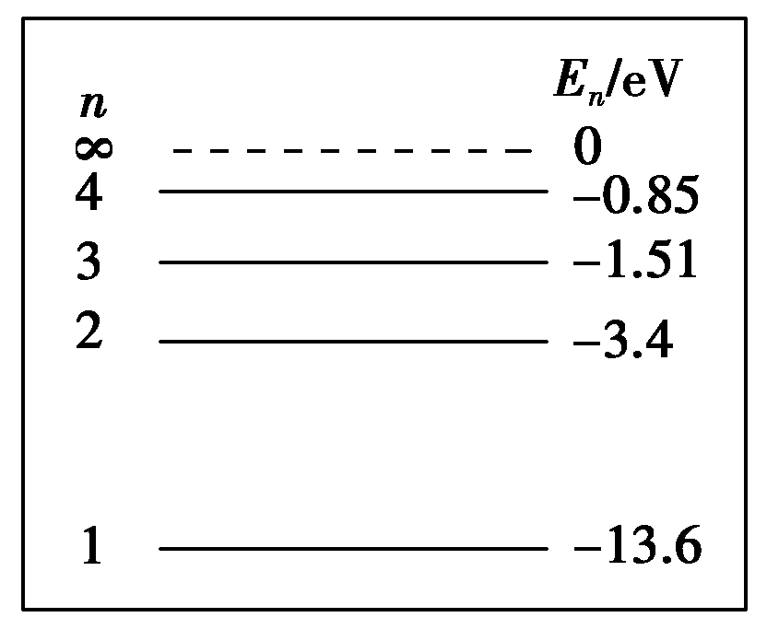
D．沿不同轨道经过北京上空的两颗卫星，它们的轨道平面一定会重合
物题2图
2．如物题2图所示为氢原子能级的示意图，现有大量的氢原子处于n＝4的激发态，当向低能级跃迁时辐射出若干不同颜色的光．关于这些光下列说法正确的是：
A．由n＝4能级跃迁到n＝1能级产生的光子波长最长
B．由n＝2能级跃迁到n＝1能级产生的光子频率最小
C．这些氢原子总共可辐射出3种不同频率的光
D．用n＝2能级跃迁到n＝1能级辐射出的光照射逸出功为6.34 eV的金属铂能发生光电效应
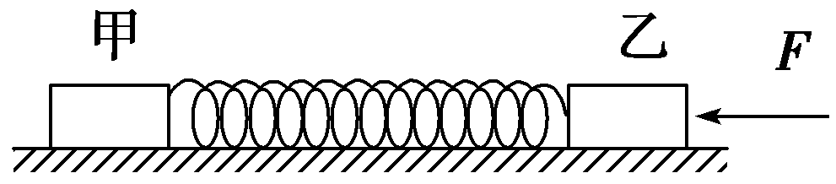
3．如物题3图所示，在粗糙水平面上有甲、乙两木块，与水平面间的动摩擦因数均为μ，质量分别为m₁和m₂，中间用一原长为L、劲度系数为k的轻质弹簧连接起来，开始时两木块均静止且弹簧无形变。现用一水平恒力F（F>μ(m₁+m₂)g）向左推木块乙，直到两木块第一次达到加速度相同时，下列说法正确的是：
物题3图
A．此时甲的速度可能等于乙的速度
B．此时两木块之间的距离为L－
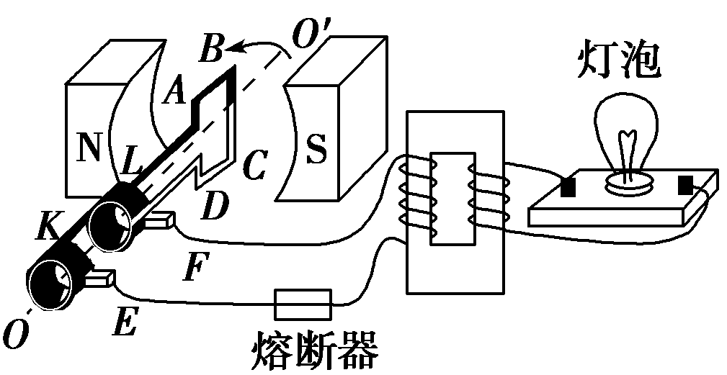
C．此阶段水平力F做的功等于甲乙两物块动能增加量与弹性势能增加量的总和
物题4图
D．此阶段甲乙两物块各自所受摩擦力的冲量大小相等
4．如物题4图所示，匝数为50匝的矩形闭合导线框ABCD处于磁感应强度大小B＝ T的水平匀强磁场中，线框面积S＝0.5 m²，线框电阻不计．线框绕垂直于磁场的轴OO′以角速度ω＝100 rad/s匀速转动，并与理想变压器原线圈相连，副线圈接入一只“220 V，60 W”的灯泡，且灯泡正常发光，熔断器允许通过的最大电流为10 A，下列说法正确的是（ ）
A．在图示位置线框中产生的感应电动势最大
B．线框中产生电动势的有效值为250 V
C．变压器原、副线圈匝数之比为25∶22
D．允许变压器输出的最大功率为1 000 W
5．如物题5图所示：在倾角为θ的光滑斜面上，相距均为d的三条水平虚线l₁、l₂、l₃，它们之间的区域Ⅰ、Ⅱ分别存在垂直斜面向下和垂直斜面向上的匀强磁场，磁感应强度大小均为B，一个质量为m、边长为d、总电阻为R的正方形导线框，从l₁上方一定高处由静止开始沿斜面下滑，当ab边刚越过l₁进入磁场Ⅰ时，恰好以速度v₁做匀速直线运动；当ab边在越过l₂运动到l₃之前的某个时刻，线框又开始以速度v₂做匀速直线运动，重力加速度为g。在线框从释放到穿出磁场的过程中，下列说法正确的是（ ）

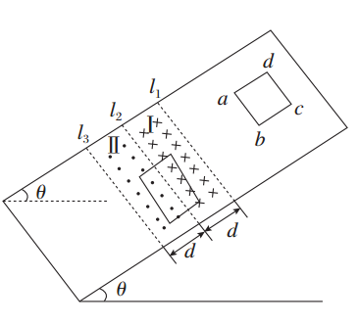
A．线框中感应电流的方向不变
物题5图
B．线框ab边从l₁运动到l₂所用时间大于从l₂运动到l₃所用时间
C．线框以速度v₂匀速直线运动时，发热功率为sin²θ
D．线框从ab边进入磁场到速度变为v₂的过程中，减少的机械能ΔE_{机}与线框产生的焦耳热Q_{电}的关系式是ΔE_{机}＝W_{G}＋mv－mv＋Q_{电}
二、非选择题（本大题共4小题，共68分）
6．（Ⅰ）（7分）某实验小组利用弹簧秤和刻度尺，测量滑块在木板上运动的最大速度．实验步骤如下：
①用弹簧秤测量橡皮泥和滑块的总重力，记作G；
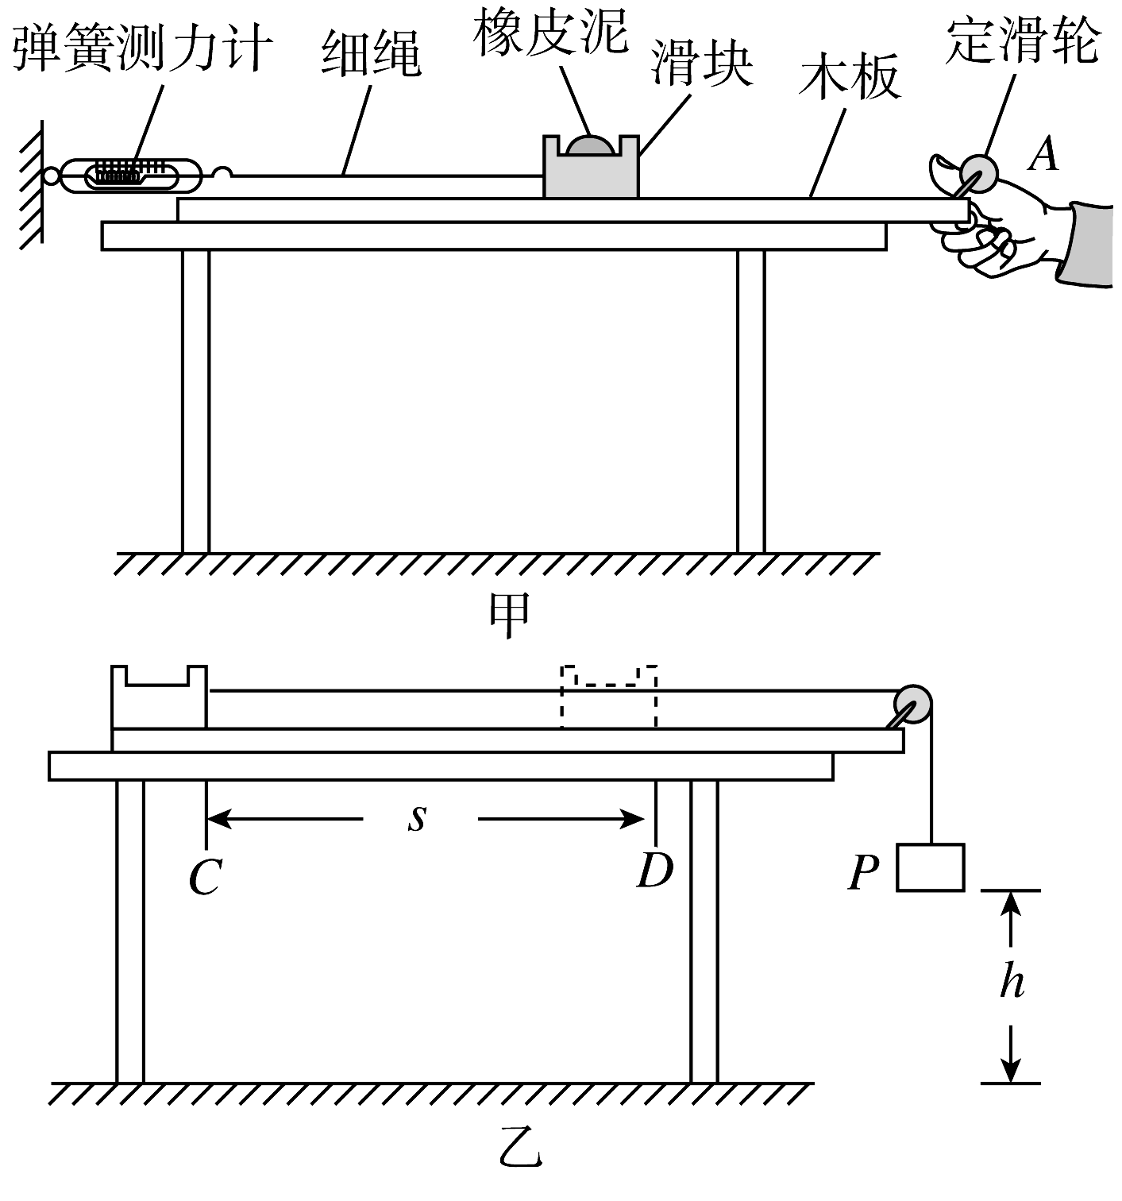
②将装有橡皮泥的滑块放在水平木板上，通过水平细绳和固定弹簧秤相连，如物题6图甲所示．在A端向右拉动木板，待弹簧秤示数稳定后，将读数记作F；
物题6图
③改变滑块上橡皮泥的质量，重复步骤①②；
实验数据如下表所示：
G/N | 1.50 | 2.00 | 2.50 | 3.00 | 3.50 | 4.00
F/N | 0.59 | 0.83 | 0.99 | 1.22 | 1.37 | 1.61
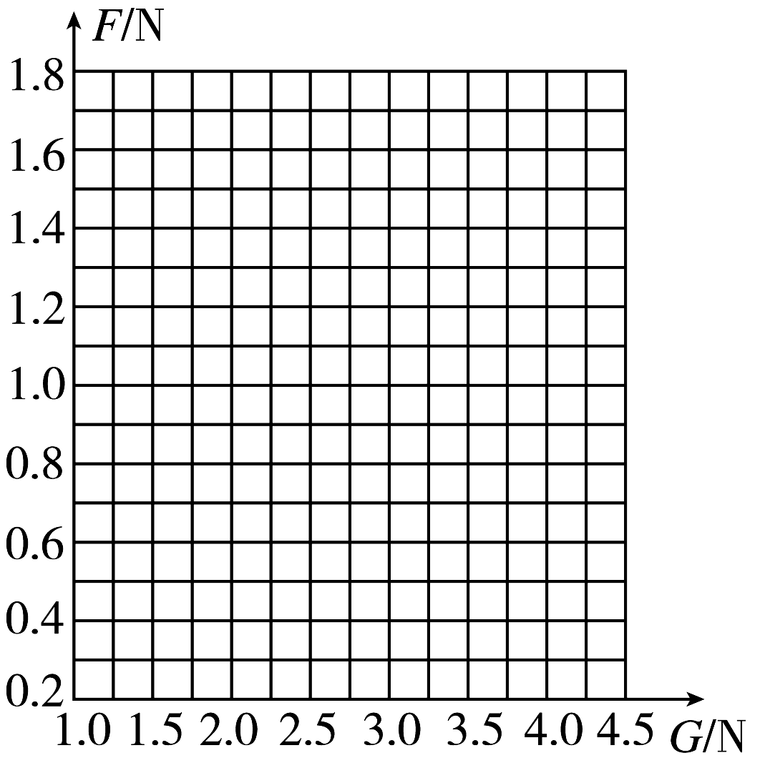
④如物题6图乙所示，将木板固定在水平桌面上，滑块置于木板上左端C处，细绳跨过定滑轮分别与滑块和重物P连接，保持滑块静止，测量重物P离地面的高度h；
⑤滑块由静止释放后开始运动并最终停在木板上的D点（未与滑轮碰撞），测量C、D间的距离s.
完成下列作图和填空：
（1）根据表中数据在给定坐标纸上作出FG图线．
（2）由图线求得滑块和木板间的动摩擦因数μ＝________（保留两位有效数字）．
（3）滑块最大速度的大小v＝________（用h、s、μ和重力加速度g表示）．
（Ⅱ）（12分）为了较准确地测量某电子元件的电阻，某同学进行了以下实验，请完成步骤中的填空：
（1）用多用电表测量该元件的电阻，选用“×10”的电阻挡测量时，发现指针偏转较小，因此应将多用电表调到电阻________挡（选填“×1”或“×100”）；
（2）将红、黑表笔短接，调节欧姆表调零旋钮，使指针指到________位置；
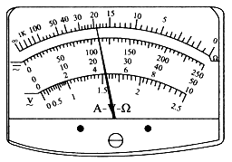
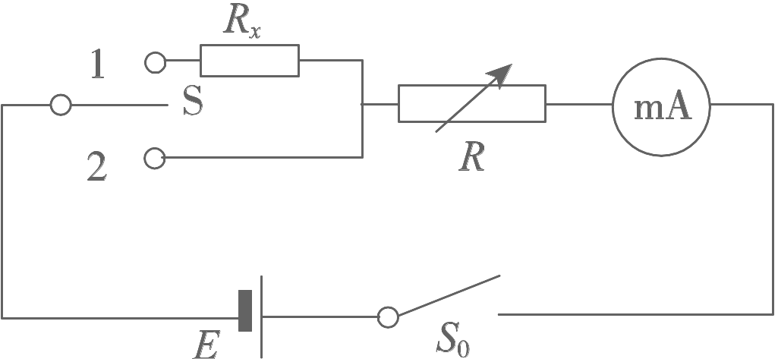
（3）将红、黑表笔分别连接电阻的两端，多用电表的示数如物题6图丙所示，则被测电阻的阻值为________ Ω；
R₀
S₀
R
E
R_{X}
图丙 图丁
物题6图
（4）为精确测量其电阻，该同学设计了如物题6图丁所示的电路。图中的量程为2mA，内阻约50 Ω；R为电阻箱（9999.9 Ω），直流电源E约6 V，内阻约0.5 Ω。则以下关于保护电阻R₀的阻值合理的是

A．20Ω B．200Ω C．2000Ω D．20000Ω
（5）将S掷到1位置，将R调为R₁，读出R₁的值以及此时的示数为I₀，然后将R调到________（选填“最大值”或“最小值”）；
（6）再将S掷到2位置，调节R，使得表的示数任为I₀，读出R的值为R₂，则R_{x}＝ 。
7.（15分）如图，电阻不计的相同的光滑弯折金属轨道MON与M´O´N´均固定在竖直面内，二者平行且正对，间距为L=1m，构成的斜面NOO´N´与MOO´M´跟水平面夹角均为α=30º，两边斜面均处于垂直于斜面的匀强磁场中，磁感应强度大小均为B=0.1T。t=0时，将长度也为L，电阻R=0.1Ω的金属杆a在轨道上无初速度释放。金属杆与轨道接触良好，轨道足够长。（取g=10m/s²，不计空气阻力，轨道与地面绝缘）
B
α
α
a
B
M
N
O
M´
N´
O´
（1）求t时刻杆a产生的感应电动势的大小E
（2）在t=2s时将与a完全相同的金属杆b放在MOO´M´上，发现b刚能静止，求a杆的质量m以及放上b后a杆每下滑位移S=1m回路产生的焦耳热Q

x
y
O
电离室
B
P
8.（16分）一种离子分析器简化结构如图所示。电离室可将原子或分子电离为正离子，正离子陆续飘出右侧小孔（初速度视为零）进入电压为U的加速电场，离开加速电场后从O点沿x轴正方向进入半径为r的半圆形匀强磁场区域，O点为磁场区域圆心同时是坐标原点，y轴为磁场左边界。该磁场磁感应强度连续可调。在磁场的半圆形边界上紧挨放置多个“探测——计数器”，当磁感应强度为某值时，不同比荷的离子将被位置不同的的“探测——计数器”探测到并计数。整个装置处于真空室内。某次研究时发现，当磁感应强度为B₀时，仅有位于P处的探测器有计数，P点与O点的连线与x轴正方向夹角θ=30º。连续、缓慢减小（离子从进入磁场到被探测到的过程中，磁感应强度视为不变）磁感应强度的大小，发现当磁感应强度为B₀/2时，开始有两个探测器有计数。不计重力和离子间的相互作用。求：
（1）磁感应强度为B₀时，在P处被发现的离子的比荷q/m，以及这种离子在磁场中运动的时间t
（2）使得后被发现的离子，在P处被探测到的磁感应强度B
（3）当后发现的离子在P点被探测到时，先发现的离子被探测到的位置坐标

9.（18分）用同种材料制成的质量均为M=1kg的形状不同的滑块n个静止在光滑水平面上，编号依次为1、2、3……。质量为m=0.1kg的子弹（视为质点）以水平初速度v₀=200m/s依次击穿这些滑块后最终保留在第n个滑块中。要求子弹穿过每个滑块的时间都相等，子弹在两滑块间匀速运动的时间也相等且等于子弹穿过一块滑块的时间，这必然导致每个滑块长度不同，滑块间的间距也不同。子弹穿过滑块时受到的水平阻力f=150N并保持恒定。测得子弹穿过编号为1的滑块后滑块的速度变为v=1.5m/s。不考虑子弹在竖直方向上的受力和运动。(滑块不翻转，不计空气阻力)
（1）求n
（2）用计算说明子弹刚穿过第N（N<n）块滑块时，第N－1块滑块没有追上第N块滑块
（3）易知第n块滑块与子弹相对静止后，第n－1块滑块会追上第n块滑块，然后发生碰撞，已知滑块间的碰撞为弹性碰撞，求滑块间碰撞的总次数（用字母A表示）。要求有必要的计算过程和文字说明。
1
2
3
4
······

·

·

v₀
L₁
L₂
d₁
d₂

三、选做题（第10题和11题各12分，考生从中选做一题，若两题都做，则按第10题计分，其中选择题ABCD四个选项中仅有一个符合题意，请将正确选项的标号填入答题卡上对应的位置）
10．【选修3—3】
（1）（6分）下列说法正确的是
A.将细玻璃管竖直插入它的不浸润液体中，静止时，管内液面为凹面且低于管外液面
B.冬季室内的人向窗户玻璃哈气，玻璃内外表面均会出现雾状小水珠
C.非晶体其实是粘稠度极高的液体
0
p/10⁵Pa
V/L
1
0.75
3
4
A
B
C
D
D.若规定两分子相距r₀（r₀为平衡距离）时分子势能为零，则当r>r₀时，分子势能为负
（2）（6分）一定质量的理想气体经历如图A→B→C→D→A所示循环过程，该过程每个状态视为平衡态。已知A态的温度为27℃。求（1）B态的温度T_{B}。（2）一次循环过程气体与外界的热交换Q为多少？是吸热还是放热？
11．【选修3—4】
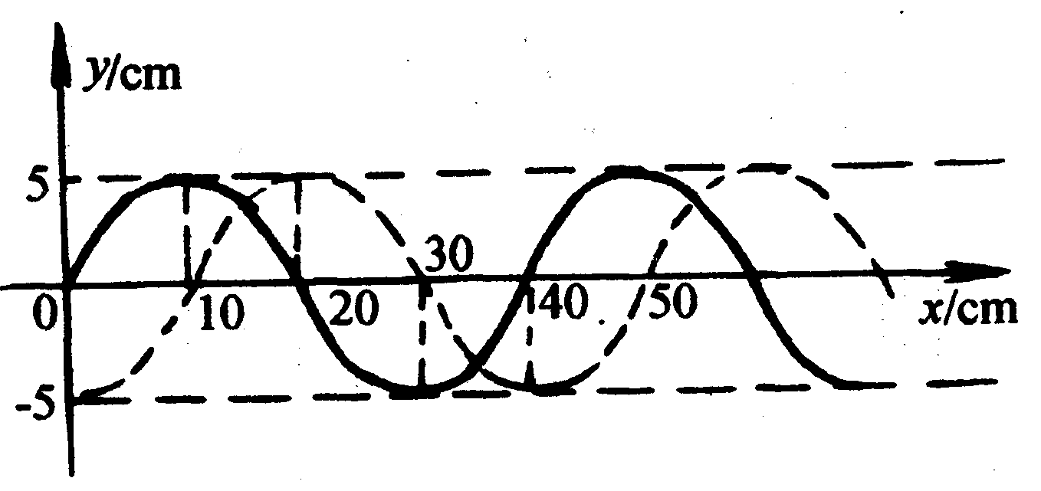
（1）（6分）如图所示，曲线表示一列横波的传播，其中实线是t₁＝1s时的波形，虚线是t₂=2.5s时的波形，且(t₂－t₁)小于一个周期，由此可以判断
①波长一定为40cm
②此波一定是向x轴正方向传播；
③振幅为10cm
④周期可能为6s，也可能为2s．
其中正确的是
A
B
C
A.只有②和③ B.只有①和④
C.只有①和② D.只有①、②和③
（2）（6分）直角三角形玻璃砖ABC，其中∠A=30°，平放于水平桌面上，如题11（2）图为其俯视图。一束单色光以45°的入射角水平射入其AB面，在AB面折射后又在AC面处发生一次反射，最后垂直于BC面穿出玻璃砖．求这种玻璃对这束单色光的折射率．
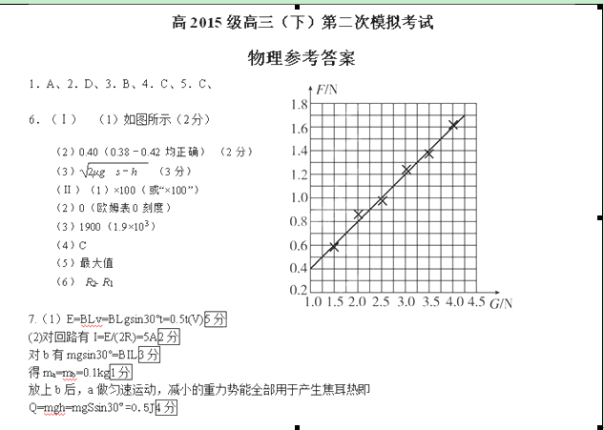

8.（1）加速过程有1分
圆周运动有1分
由分析知R=r2分
得1分
4r
(x,y)
离子在磁场中运动的时间2分
（2）由题意知，当磁感应强度为B₀/2时，后发现的离子在磁场半圆形边界与+y轴交点处被探测到，此时其运动半径为r/2
有1分
当这种离子在P处被探测到时，其运动半径为r
有1分
两式比较得B=B₀/41分
（3）对先发现的离子，在P处被探测到有1分
当磁感应强度变为B₀/4时，其半径变为R´=4r1分
由几何关系有
x²+y²=r²1分
x²+(4r-y)²=(4r)²1分
得1分，1分

9.(1)子弹击穿第一块滑块的过程有
mv₀=mv₁+Mv2分
得v₁=185m/s1分
由于子弹穿过每个滑块的时间相等、受到的阻力也相等，所以速度的减少量相等
Δv=v₀-v₁=15m/s1分
n=v₀/Δv=40/3，取n=141分
(2)第N块刚被击穿时是否被N-1块追上，取决于二者静止时的间距d_{N-1}是否小于子弹刚接触N-1到刚击穿N的过程N-1比N多走的位移。
子弹穿过一块滑块的时间或在两滑块间匀速运动的时间1分
子弹击穿第N-1块的过程中第N-1块的位移：1分
d_{N-1}
S_{N-1}
S´_{N-1}
子弹击穿N-1后匀速飞行的位移1分
静止时N-1与N的距离1分
当N=13时，d_{N-1}取最小值1分
从子弹刚接触N-1到刚击穿N的过程N-1比N多走的位移
1分
，所以没有追上。1分
（3）子弹打穿前13块后，1到13各块的速度均为v，子弹与第14块相对静止时共同速度为v_{共}<v，13将追上14发生碰撞，对碰撞有
1分
1分
得 ① 1分 ②1分
因v´<v所以12会追上13发生碰撞并交换速度，然后11与12、10与11……1与2碰撞并交换速度，这一轮碰撞会发生13次。这一轮碰撞完时，1的速度为v´，2到13的速度为v，14的速度为v´_{共}。
由②知v´_{共}<v所以13会再次追上14发生碰撞。碰后14的速度大于v´_{共}但小于v，13的速度由①知大于v´。然后12与13、11与12……2与3交换速度，2与3交换速度后2的速度大于v´，1的速度小于2的速度，所以这一轮碰撞1号块不参与，本轮碰撞共发生12次。
由以上分析知，碰撞一共会发生13轮，每轮碰撞的次数分别为13、12、11……1，所以总碰撞次数为
次2分

10.(1)C6分
(2)①A到B等压变化有得T_{B}=400K或127℃2分
②从A态又回到A态的过程温度不变，所以内能不变。
A到B气体对外做功W₁=p_{A}ΔV=100J
C到D外界对气体做功W₂= p_{C}ΔV=75J
外界对气体做的总功W= W₂- W₁=-25J2分
由热力学第一定律ΔU=W+Q得Q=25J1分
Q为正，表示吸热1分

11.（1）B6分
（2）如图所示，由几何关系知，AB面处的折射角为30° 2分
所以：$n=\frac{\text{sin}\text{45}°}{\text{sin}\text{30}°}=\sqrt{2}$ 4分

